Захід Вибори Президента школи
Пояснювальна записка
Наш складний час потребує виховання лідерів нової формації - ініціативних, компетентних, здатних мислити не ординарно, генерувати нові ідеї та приймати нестандартні рішення. Саме учнівське самоврядування дає можливість учням практикуватися у входженні в соціальне середовище, у світ сучасного суспільства.
Навчально-ділова гра «Вибори Президента школи» сприяє підвищенню рівня правової освіти й політичної культури майбутніх виборців; підвищенню інтересу до інституту виборів у школярів; сприяє вихованню у підлітків активної життєвої позиції.
Вибори Президента школи є розповсюдженим методом навчання школярів виборчому праву та виборчому процесу. І треба відмітити, що найбільш ефективним. Дійсно, ця гра сприяє підвищенню рівня правового виховання й виховання громадянської позиції. Також, під час гри у дітей формуються навички, які їм знадобляться для успішної соціалізації в сучасному суспільстві. По-перше, вміння створювати готовий продукт, працювати в команді, бути лідером, проводити агітаційну роботу, виступати перед аудиторією й відстоювати власну точку зору. Діти навчаються основам риторики та журналістики, знайомляться з азами політтехнологій й вчаться організовувати піар-компанії. Дуже важливим є той фактор, що під час підготовки й проведення виборів в повній мірі розкривається творчий потенціал дітей. Важливою умовою успіху гри є те, що вона проводиться в співпраці учнів, вчителів, батьків.
Мета:
- Формування громадянської позиції й відповідальності учнів при прийнятті суспільно-значущих рішень;
- Ознайомлення учнів з практичною процедурою проведення виборів і голосування;
- Допомогти школярам з’ясувати, що їхня громадянська позиція виявляється в прагненні брати участь в обговоренні та розв'язанні спільних проблем;
- залучення молоді в демократичний процес, ознакою якого є вибори.
Задачі:
- Залучення учнів у процес самоврядування школою шляхом розвитку та самовдосконалення органів учнівського самоврядування;
- Створення умов для формування правової і політичної культури майбутніх виборців;
- Створення умов для виявлення лідерського потенціалу та лідерських якостей, вмінь бачити проблемні ситуації та знаходити шляхи їх вирішення;
- Залучення батьків до участі в навчально-виховному процесі, позакласній роботі, підвищення їхньої електоральної активності;
Обладнання: державні символи України, мультимедійний проектор, екран, агітаційні листівки, бюлетені, плакати.
Необхідні реквізити:
- Оформлення стенду «Вибори Президента школи. Наші кандидати»;
- Передвиборчі програми, фотографії кандидатів у Президенти школи;
- Агітаційні матеріали кандидатів;

- Необхідна документація:
- Реєстраційні листи для кандидатів на посаду Президента;
- Списки виборців;
- Бюлетені для голосування;
- Протокол шкільної виборчої комісії про підсумки голосування учнів
- Питання для проведення дебатів.
Учасники навчально-ділової гри «Вибори Президента школи»:
- Ініціативна група із учнів 8-11 класів
- Шкільна виборча комісія - формується з вчителів школи;
- Кандидати – висуваються класними колективами 8-11 класів;
- Спостерігачі – ініціативна група учнів 8-11 класів;
- Виборці – учні школи 5-11 класів, вчителі, члени батьківського комітету.
Очікувані результати гри:
Учні повинні знати:
- Основи виборчого права і виборчого процесу;
- Механізм функціонування суб’єктів виборчого процесу;
- Технологію проведення виборів;
- Основи парламентської процедури й законодавства, історію українських представницьких органів;
Учні повинні вміти:
- Відстоювати власну точку зору з політичних питань, навчитися бути толерантними до чужої думки;
- Створювати готовий продукт (листівки, газети, інтерв’ю, презентації, портфоліо, публікації, веб-сайти і т.п.)
- Знаходити, обробляти, аналізувати інформацію, виступати перед аудиторією
- Навчитися основам риторики, журналістики.
Опис навчально-ділової гри:
І. Підготовчий етап:
Підготовча робота серед учнів школи. Вивчення статуту організації про повноваження Президента школи:
- Планує і веде збори ради учнівського самоврядування;
- розподіляє завдання між членами ради;
- виносить на розгляд ради питання, що турбують учнів школи;
- співпрацює з адміністрацією школи та вчителями;
- виконує функцію зв’язку між учнями й адміністрацією школи, учителями,
батьківською та місцевою громадськістю;
- має право ініціювати зміни, що покращать умови навчання та дозвілля учнів;
- бере участь у роботі педагогічної ради та ради профілактики;
- бере участь у діяльності Ради школи;
- разом із Радою школи затверджує перелік комітетів та їх голів;
- має право вносити зміни і доповнення до положення про Раду школи.
Консультації з питань виборчого права, інструктажі по організації та проведенню виборів.
- Обрання виборчої комісії з вчителів школи;
- Висування кандидатів класними колективами;
- Реєстрація кандидатів в Президенти шкільної організації, підготовка передвиборчих програм;
- Підготовка виборчою комісією відповідної документації:
- Реєстраційних листі для кандидатів на пост Президента;
- Списки виборців;
- Бюлетені для голосування;
- Протоколи шкільної виборчої комісії про підсумки голосування учнів
ІІ. Основний етап:
- Передвиборча агітація кандидатів на посаду Президента школи (наглядна агітація, виступ кандидатів перед учнями 5-11 класів)
- Проведення дебатів (починаються зі вступного слова педагога-організатора, який повідомляє мету дебатів. Потім кандидати звертаються зі своїми програмами до учнів, учителів, батьків. Кандидати відповідають на питання аудиторії, на питання інших кандидатів. Підведення підсумків дебатів, обговорення).
- День тиші (в день голосування припиняються всі агітації, організація виборчої ділянки для проведення голосування).
- Проведення виборів Президента школи (голосування виборців, підрахунок голосів шкільною виборчою комісією, підведення підсумків голосування, заповнення протоколу голосування виборчою комісією).
- Оголошення результатів (шкільна виборча комісія підсумовує і проголошує результати виборів).
- Нагородження переможців:
- Церемонія вступу на посаду Президента школи;
- Нагородження інших кандидатів почесними дипломами.
Заключний етап:
- Підведення підсумків гри
- Через 2 дні після проведення голосування – круглий стіл для всіх учасників гри:
- Оголошуються результати голосування;
- Висловлюються учасники, дають оцінку заходу і своїй участі в ньому, висловлюють свої пропозиції щодо покращення процедури виборів Президента школи;
- Нагородження найкращих учасників гри, розподілення обов’язків між іншими кандидатами.
Хід навчально-ділової гри «Вибори Президента школи»
Вступне слово педагога-організатора:
- Шкільна родино увага!!! Урочисте зібрання з нагоди виборів президента школи оголошується відкритим!
Людині завжди було притаманно обирати. Участь у виборах – це прояв соціальної відповідальності, політичної і правової культури кожного громадянина. Підлітки думають, що політика – справа дорослих, але вам вже через декілька років виповниться 18 і ви всі отримаєте право вибору.
Вибори можна порівняти із лабіринтом, з якого дуже важко знайти вихід. Від людини, якому належить влада, залежить дуже багато. Обираючи того чи іншого кандидата, ми передаємо йому повноваження відстоювати наші інтереси. Ця людина відповідає не тільки за себе, але й за нас з вами. Є чудовий вислів: «Найсильніший той, хто має силу керувати самим собою». Отже, на Президента школи покладається дуже велика відповідальність і про це завжди треба пам’ятати. Є давня притча про те, як один учень спіймав метелика і утримуючи його у руках, підійшов до свого вчителя з питанням: «Скажіть, будь ласка, вчителю, який метелик у мене в руках – мертвий чи живий», - учень був готовий будь-що довести свою істину. Учитель йому спокійно відповів: «Все в твоїх руках». Пам’ятайте, сьогодні для вас усіх наступив такий час, коли ви повинні вирішити долю нашої шкільної організації, обрати гідного Президента, проявити свою громадянську активність. Все у ваших руках!
А зараз дозвольте мені представити кандидатів на посаду Президента нашої школи:
- Андрійченко Анастасія Петрівна, учениця 10 класу;
- Жижка Лілія Олександрівна, учениця 9 класу;
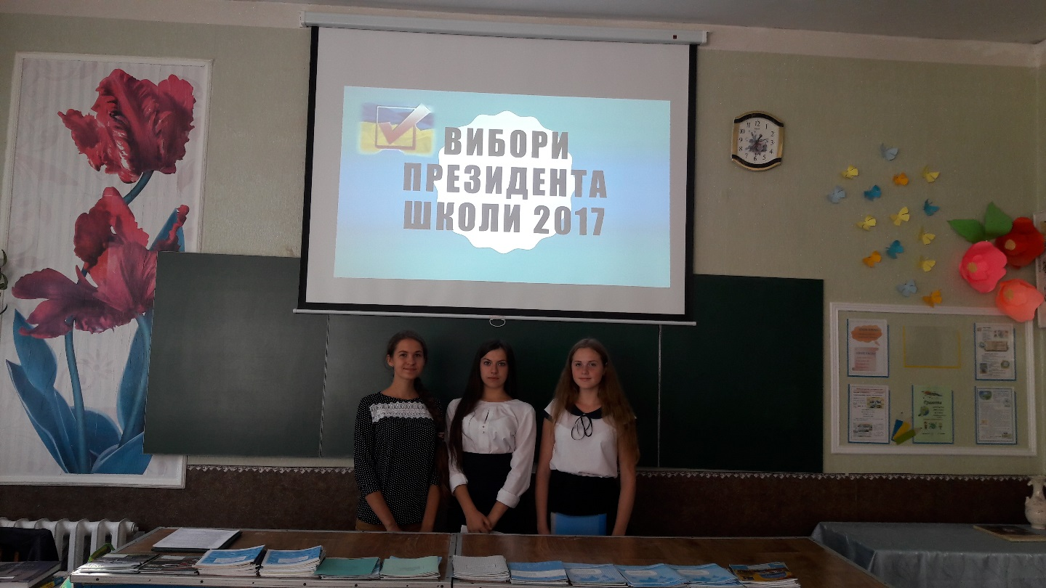
- Поліщук Карина Олександрівна, учениця 10 класу.

- Уважно придивіться до них. На вас, шановні, лежить відповідальність за майбутнє школи. Ми маємо обрати авторитетну людину, вимогливу до себе та до інших. Людину, яка вміє органічно об’єднувати можливості різних людей у колективі в одне гармонійне ціле і спрямовувати це в максимально позитивне русло.
А зараз хочу нагадати Положення про Президента школи:
- Президент школи є головою учнівського колективу і виступає від його імені.
- Президент школи обирається учнями школи на основі загального рівного і прямого виборчого права шляхом таємного голосування строком на 2 роки.
- Президентом школи може бути обраний учень школи, який досяг віку 14 років, є активним учасником шкільних справ, має добрі оцінки з навчальних предметів.
- Президент школи є головою учнівського парламенту.
- Президент школи:
- виносить на розгляд парламенту питання, що турбують учнів;
- має право брати участь у роботі педагогічних рад;
- має право ініціювати зміни, що покращать навчання та дозвілля учнів;
- скликає чергові засідання шкільного парламенту;
- не має права передавати своє повноваження іншим особам;
- координує діяльність парламентських міністерств;
- має право «вето» щодо рішень парламенту.
6. Повноваження Президента школи припиняються у разі:
- відставки;
- усунення з поста в порядку імпічменту;
- закінчення школи.
7. Президент може бути усунений в порядку імпічменту. Питання про усунення
Президента школи з поста ініціюється більшістю учнів парламенту.
8. Рішення про усунення Президента школи з поста в порядку імпічменту
приймаються парламентом школи, не менше як 3/4 від складу парламенту.
Вибори президента школи пройдуть за наступною програмою:
- Оголошення складу виборчої комісії;
- Візитки кандидатів та ознайомлення з їх програмою;
- Голосування;
- Підрахунок голосів;
- Оголошення переможця;
- Інавгурація президента школи;
Відповідальними за підрахунок голосів є неупереджена комісія у складі:
- Акулінін Людмила Михайлівна, заступник директора;
- Шляхецька Леся Василівна, соціальний і практичний психолог;
- Бондар Оксана Олександрівна, вчитель початкових класів;
- Секретар – педагог-організатор Карабач Олена Андріївна;
- Голова комісії – учитель історії та правознавства Кречківський Володимир Іванович.
Ми повні сили і надії,
Мета і праця в нас одна.
Сьогодні президента обирає
Шкільна дружна сім’я!
Саме час знайомитись з кандидатами. (Додаток 1. Агітаційні листівки і програмні пропозиції кандидатів на посаду Президента школи )
Першим до виступу запрошується кандидат від 10 класу. Вона завзята та настирлива у досягненні мети, відстоюванні своїх інтересів та позицій, творча, активна учасниця шкільного життя. Всі ви її впізнали. Зустрічайте, Андрійченко Анастасія!
(виступ Андрійченко Анастасії)
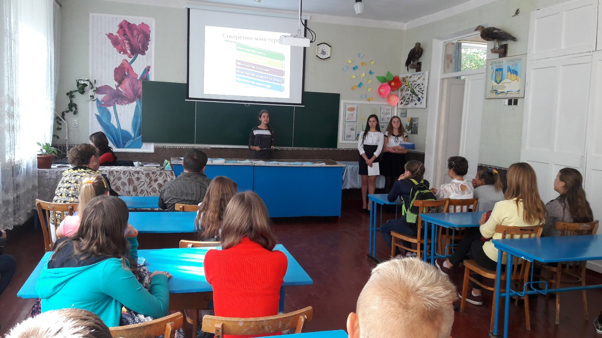

Наступний кандидат однією з найбільших своїх чеснот вважає комунікабельність. Він здатний швидко знаходити контакт і підтримувати його на необхідному рівні. А ще вона очолювала учнівське самоврядування минулого року і представляла його на районному рівні. Зустрічайте, Жижка Лілія, учениця 9 класу. (виступ Жижко Лілії)

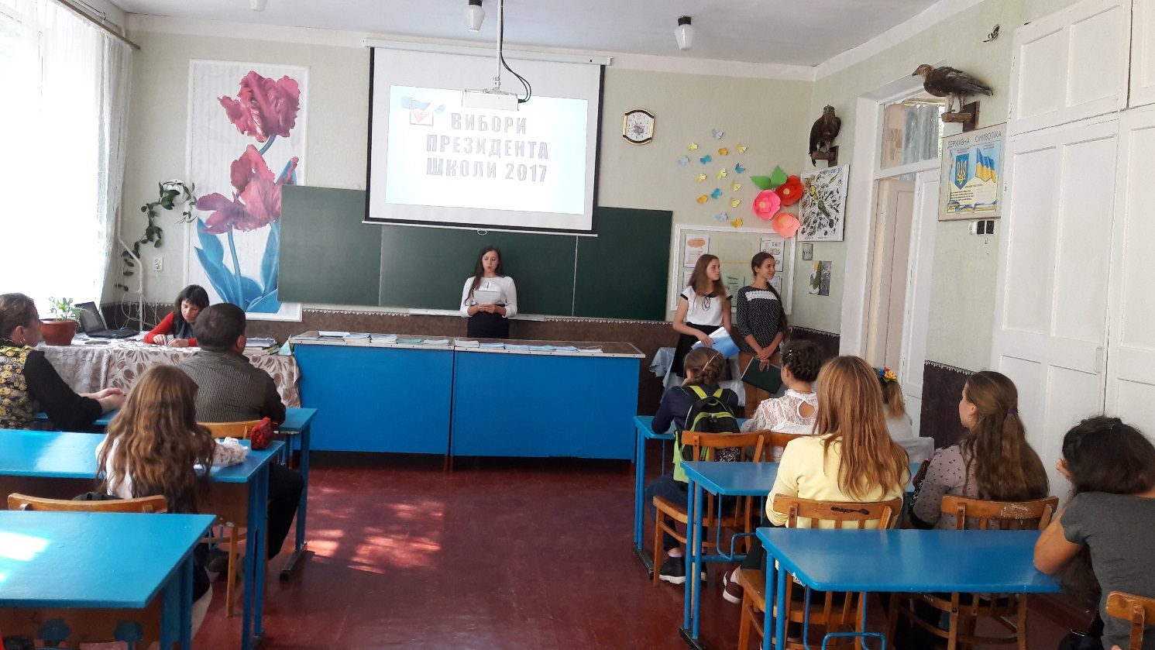

Останній кандидат. У неї завжди переважає гарний настрій, фонтанують ідеї та позитив. Її життєвий принцип «Хто не йде вперед, іде назад: стану нерухомості не існує». До слова запрошується кандидат від 10 класу Поліщук Карина
(виступ Поліщук Карини)
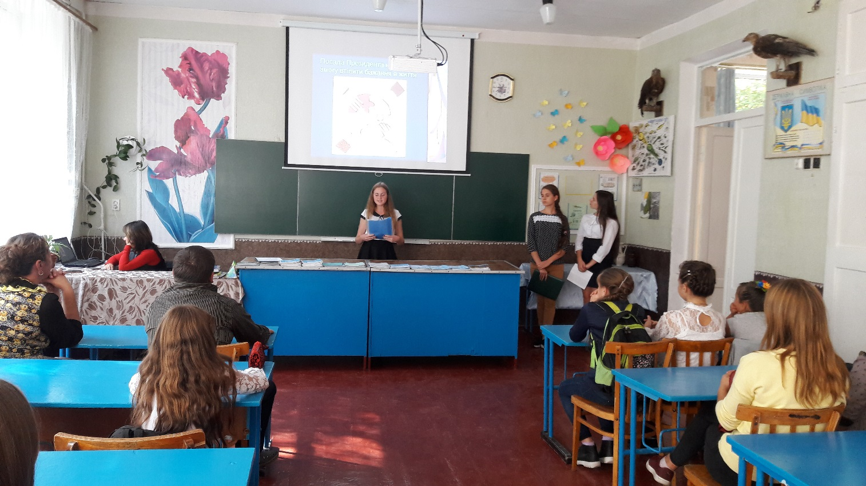
Дебати кандидатів на посаду Президента школи.
Знайомство з кандидатами завершено. Сподіваємось на вашу виваженість у прийнятті рішень, відповідальність перед шкільною громадою та самим собою.
Результати голосування будуть відомі наприкінці учбового тижня. Ознайомитись з ними можна буде у фойє школи. А інавгурація новообраного президента школи відбудеться вже у понеділок на урочистій лінійці.
Процедура голосування буде проходити таким чином:
- у четвер в шкільному фойє, буде працювати виборча комісія, там також буде і проходити процедура голосування, кожен отримає бюлетень, у ньому відмічаєте кандидата і опускаєте його до скриньки, що буде знаходиться біля виборчої комісії.
(дивись додаток 2. Голосування виборців школи)
Підведення підсумків.
- Що вплинуло на ваш вибір?
- Що вам сподобалося в процедурі виборів, а що ні?
- Хто, на ваш погляд, з кандидатів був сильнішим? Чому?

Додаток 1
Агітаційні листівки і програмні пропозиції кандидатів на посаду Президента
Школи

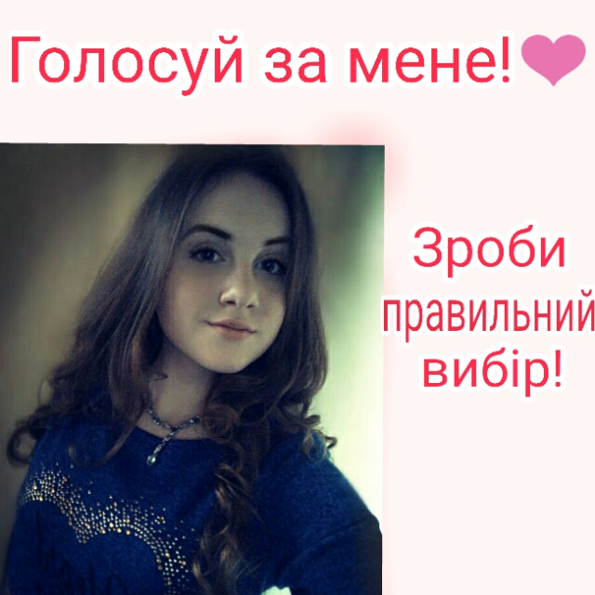
Доброго дня! Мене звати Поліщук Карина. Мені 14 років. Навчаюсь у 10 класі. Я беру активну участь у житті школи і прагну працювати на користь для нашої рідної школи.
Подолавши шлях від молодших класів до старших, точно знаю що цікавить нас, учнів школи, які проблеми турбують, та які питання в нас виникають. Посада президента надасть мені змогу втілити бажання в життя. Бажання поліпшити умови школярів, зробити шкільне життя комфортнішим. На мою думку ці фактори покращать працездатність дітей, поліпшать шкільну атмосферу. Я знаю, що робота президента не з легких, забирає багато сил та часу, але ця праця не даремна.
Моя головна задача в тому, аби кожен учень йшов до школи із задоволенням і гарним настроєм. Адже шкільні роки пов’язані з найприємнішими згадками з дитинства, тож давайте разом зробимо їх незабутніми!
Я хочу більше урізноманітнити шкільне життя:
- проводити самоврядування;
- розвивати дружні стосунки між учнями ;
- зміцнювати нас, як родину;
- зберегти існуючі шкільні традиції ;
- розвивати здібності і таланти учнів нашої школи;
- запровадити побільше дискотек. Кожна дискотека – тематична (в різних стилях, але за згодою шкільного керівництва);
- хочу, щоб у школі панував порядок, повага до вчителів і до учнів;
- щоб у ній було безпечно і комфортно всім учасникам освітнього процесу;
- щоб усіх учнів об'єднувала загальна ідея, співпраця, взаємовиручка, взаємоповага, тому що тільки в таких умовах кожна особистість може відчувати себе вільною і впевненою.
Голосуйте за мене!
Разом ми зробимо наше шкільне життя щасливим!

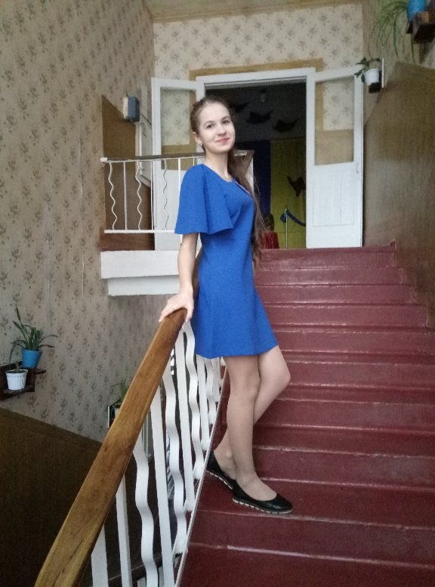
Доброго дня, всім!
Я, Андрійченко Анастасія, учениця 10 класу Северинівського НВК. Веду активний спосіб життя. Дуже люблю брати участь в громадському житті села та школи, в якій навчаюся .Займаюся спортом, зокрема раніше займалася волейболом. Поглиблено вивчаю англійську та польську мови. Хочеться більше пізнати світ та бути комунікабельною. Брала участь в предметних олімпіадах та різних конкурсах, на яких займала призові місця. Своє майбутнє хочу пов’язати з фіологією, зокрема вивченню іноземних мов.
Коли я стану президентом школи, спершу я зосереджу увагу на дієводстві учнівського самоврядування. Оберемо міністрів культури, освіти , екології, милосердя, дозвілля та спорту.
Міністерство освіти буде пильнувати за навчанням учнями, підводити підсумки кожного місяця, кращі результати будуть огошуватися на лінійці, відсилатимуться подяки батькам, а слабшим учням, не розголошуючи їх низьких результатів, надаватиметься допомога.
Міністерство культури займатиметься організацією культурно-масових заходів. Будемо старатися залучати учнів брати активну участь у їх підготовці та проведенні.
Міністерство спорту організовуватиме різні спортивні конкурси та змагання. Також можна буде продумати різні поїздки по визначних місцях України.
Міністерство дозвілля намагатиметься ділитися власними ідеями, вміннями і навиками, всесторонньо розвиватися.
Міністерство милосердя допомагатиме проводити доброчинні заходи,займатися волонтерстовом.
Міністерство екології слідкуватиме за порядком на території школи, залучати всіх бажаючих брати участь в екологічних акціях, конкурсах.
Щоб зробити наше шкільне життя різноманітним та яскравішим я пропоную:
- організацію святкових програм;
- появлення нових посад: шкільний фотограф і журналіст;
- проводити інтелектуальні ігри серед молодших класів, середньої ланки та старшокласників.
- організувати роботу «книжкових лікарень»
- створити стенд «Новини школи та досягнення учнів»
- запровадити спортивні заходи;
- організовувати змістовний відпочинок у позаурочний час;
Буду рада приймати від вас пропозиції та побажання вирішувати питання
та проблеми. Давайте разом зробимо наші шкільні роки яскравими та незабутніми! Зроби свій вибір!!!!
Голосуй за мене!

Додаток 2

ВИБОРЧИЙ БЮЛЕТЕНЬ
для виборів Президента учнівського самоврядування

Бюлетень  для голосування на виборах президента Шкільної Республіки Северинівського НВК «ЗОШ І – ІІІ ступенів - ДНЗ»  14 вересеня 2016 рік  Роз'яснення порядку заповнення виборчого бюлетеня: Поставте будь-який знак в порожньому квадраті праворуч від прізвища, імені кандидата, за якого Ви голосуєте. Виборчий бюлетень, в якому будь-який знак проставлений більш ніж в одному квадраті, або не проставлений ні в одному з них, вважається недійсним.  1.Андрійченко Анастасія  2. Жижка Лілія  3. Поліщук Карина | Бюлетень  для голосування на виборах президента Шкільної Республіки Северинівського НВК «ЗОШ І – ІІІ ступенів - ДНЗ»  14 вересеня 2016 рік  Роз'яснення порядку заповнення виборчого бюлетеня: Поставте будь-який знак в порожньому квадраті праворуч від прізвища, імені кандидата, за якого Ви голосуєте. Виборчий бюлетень, в якому будь-який знак проставлений більш ніж в одному квадраті, або не проставлений ні в одному з них, вважається недійсним.  1.Андрійченко Анастасія  2. Жижка Лілія  3. Поліщук Карина
Бюлетень  для голосування на виборах президента Шкільної Республіки Северинівського НВК «ЗОШ І – ІІІ ступенів - ДНЗ»  14 вересеня 2016 рік  Роз'яснення порядку заповнення виборчого бюлетеня: Поставте будь-який знак в порожньому квадраті праворуч від прізвища, імені кандидата, за якого Ви голосуєте. Виборчий бюлетень, в якому будь-який знак проставлений більш ніж в одному квадраті, або не проставлений ні в одному з них, вважається недійсним.  1.Андрійченко Анастасія  2. Жижка Лілія  3. Поліщук Карина | Бюлетень  для голосування на виборах президента Шкільної Республіки Северинівського НВК «ЗОШ І – ІІІ ступенів - ДНЗ»  14 вересеня 2016 рік  Роз'яснення порядку заповнення виборчого бюлетеня: Поставте будь-який знак в порожньому квадраті праворуч від прізвища, імені кандидата, за якого Ви голосуєте. Виборчий бюлетень, в якому будь-який знак проставлений більш ніж в одному квадраті, або не проставлений ні в одному з них, вважається недійсним.  1.Андрійченко Анастасія  2. Жижка Лілія  3. Поліщук Карина

Додаток 3. Голосування виборців школи
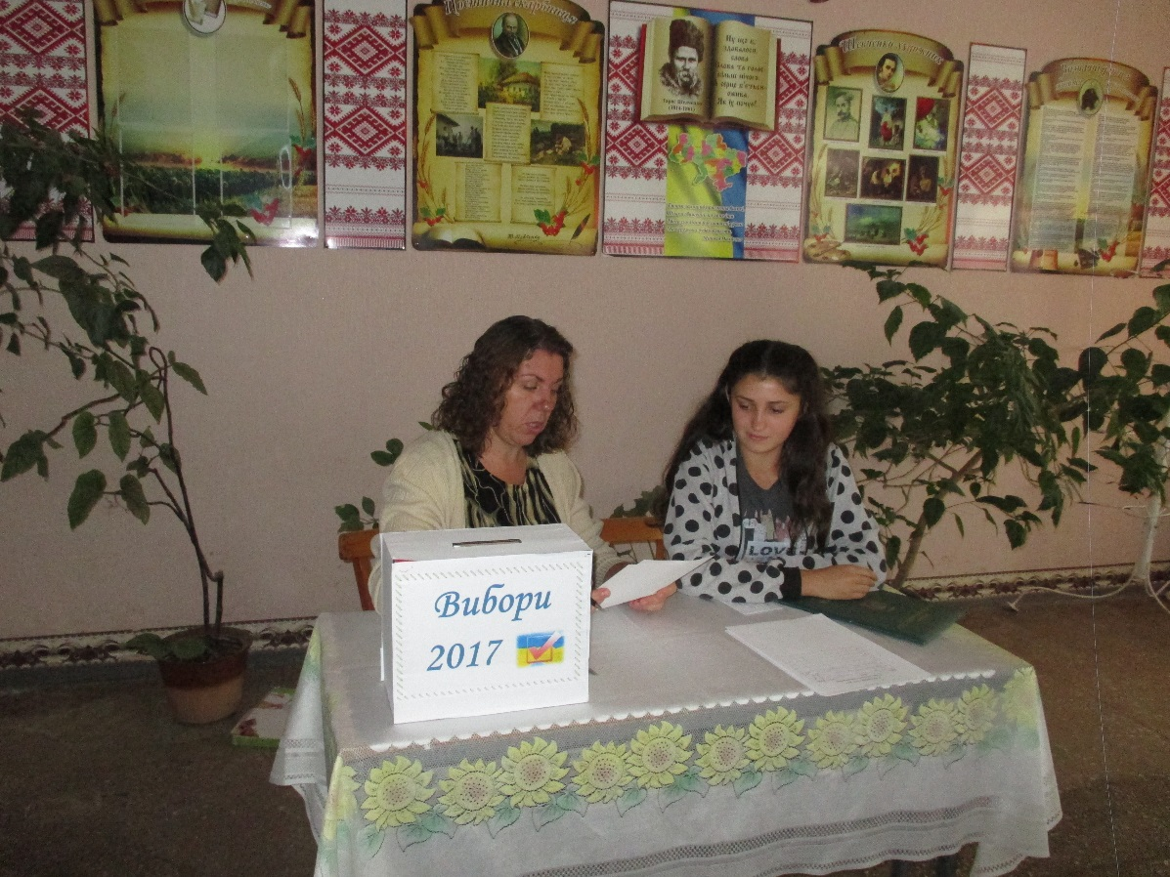

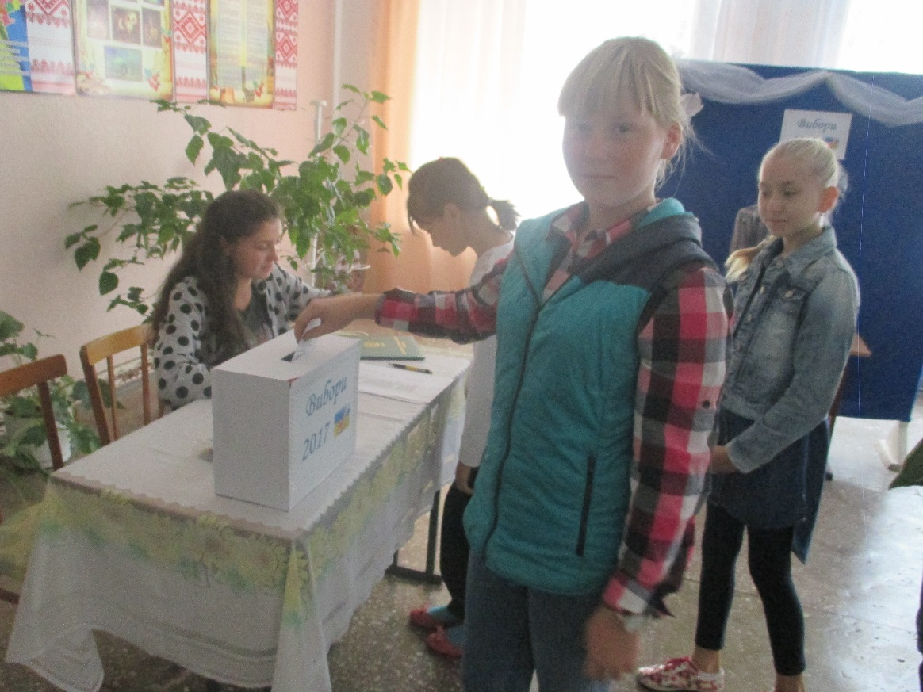
ГОЛОСУВАННЯ ВІДБУВАЄТЬСЯ ЗГІДНО ЗІ СТАТУТОМ ШКОЛИ – ПРОЗОРО, ДЕМОКРАТИЧНО, СПОКІЙНО!
ВИБОРЧІ БЮЛЛЕТЕНІ І ВИБОРЧА УРНА ГОТОВІ!

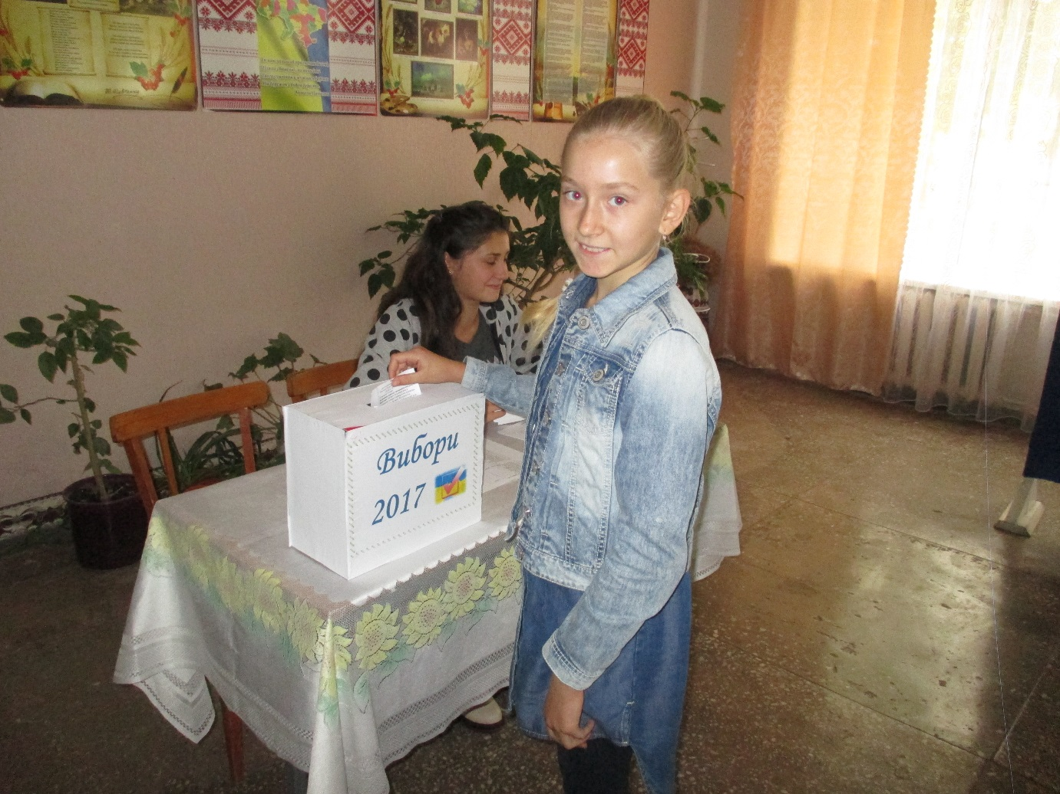
ГОЛОСУЄМО ЗА СВОЇХ КАНДИДАТІВ

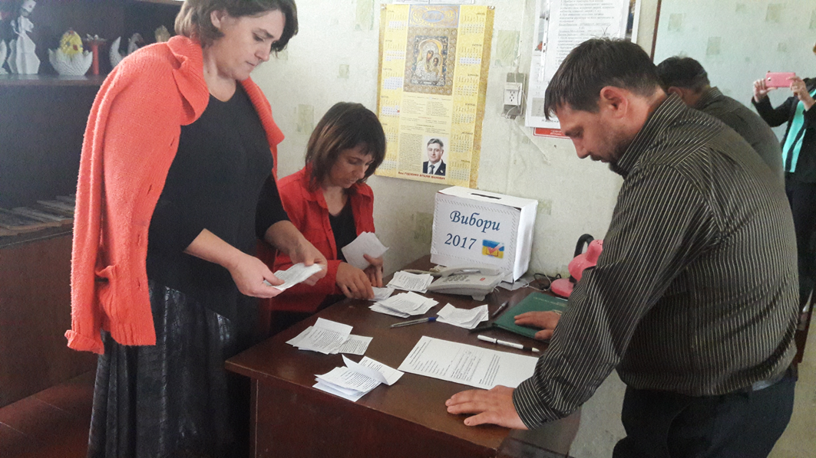
ПОЧИНАЄТЬСЯ ПІДРАХУНОК ГОЛОСІВ. ПРАЦЮЄ КОМІСІЯ В СКЛАДІ ПЕДАГОГІЧНОГО КОЛЕКТИВУ

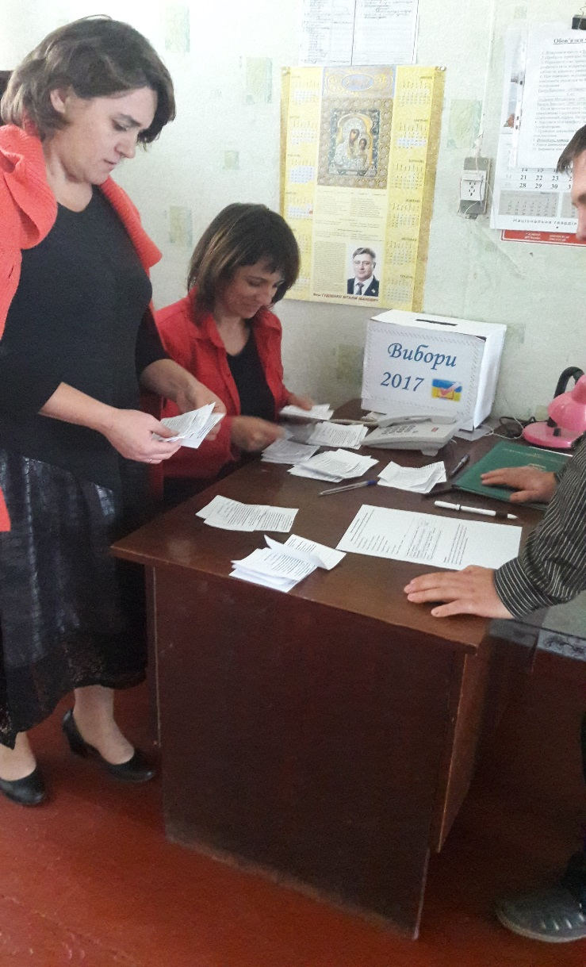
Члени комісії уважно перераховують голоси і визначають переможця

Протокол проведення виборів
Президента учнівського самоврядування «Нове покоління»
Участь у голосуванні брали учні 5-11 класів, педагогічний колектив та голови батьківського комітету.
Кількість виборців — 82
Взяли участь у голосуванні — 71
Не брали участь у голосуванні — 11
Кандидати на пост президента:
Андрійченко Анастасія – 24
Жижка Лілія – 6
Поліщук Карина – 37
Перемогу отримала, учениця 10 класу, Полішук Карина.

Голова комісії - Кречківський Володимир Іванович, учитель історії та правознавства
Секретар - Карабач Олена Андріївна, педагог-організатор
Члени комісії:
1.Акулінін Людмила Михайлівна, заступник директора
2.Шляхецька Леся Василівна, соціальний і практичний психолог
3.Бондар Оксана Олександрівна, вчитель початкових класів

Висновок:
Підводячи підсумок навчально-діловій грі «Вибори Президента школи» можна впевнено сказати, що захід значно впливає на підвищення виборчої культури підростаючого покоління і сприяє активізації їхньої громадянської позиції, налаштовує жити в правовій демократичній державі.

